Go bega mathata a Tirelo

Tlhoma ngongorego

Tirelo yeo re nyakago go go fa yona
Re nyaka go go fa tirelo ya maemo a godimo a ge eba o šomana le motšhelo wa gago wa letseno, motšhelo wa letseno la khamphani ya gago, ditiragalo tša gago tša tlišogae goba kišontle goba enngwe ya metšhelo goba makgetho ao re a laolelago. Re tseba ka fao go lego bohlokwa go sepetša dilo gabotse, ka fao re dula re lebeletše ka fao re ka kaonafatšago. Bjale ka karolo ya rena ya go kaonafatša ditirelo, re tsebagaditše mokgwa o mompsha wa go tlhoma ngongorego ge e ba o sa ntše o sa thaba ka maitemogelo a gao le SARS ka go latela ditshepetšo tšeo di tlwaelegilego. Go hwetša tshedimošo e nngwe, lebelela Tšhatha ya rena ya Ditirelo.

Ka fao o ka ngongoregago
Go na le ditsela tše tharo tša go hlaolega tšeo o ka romelago ngongorego ya gago ka tšona:
- Ka eFiling, kgotla mo go tsena go eFiling le go tlhoma ngongorego. Lebelela tlhahli ya rena ya kgato ka kgato ya ka fao o ka tlhomago ngongorego ka eFiling. Ka kgopelo lemoga gore o swanetše go ba o ngwadišitše go eFiling. Ge eba ga se o tšhwe o ingwadiše, kgotla mo.
- Etela lekala la kgauswi le wena la SARS. (Ka nako ya dikiletšo tša mesepelo, diketelo tša lekaladi a kgaoletšwa gomme ketelo ke ya peakanyo ya kopano fela)
- Ka go letšetša Ofisi ya Taolo ya Dingongorego ya SARS (CMO) go 0860 12 12 16..
Maele a bohlokwa: Foromo ya ngongorego ga e hwetšagale ka go taonelouta goba go gatiša le go e romela ka poso go wena E hwetšagala fela ka foromo ya inthanete gore o kgone go e tlatša go eFiling goba e tla tlatšwa legatong la gago ke agente ya SARS ge o ikgokaganya le CMO, Contact Centre, Lekala goba Mobile Tax Unit.

Na o ka ngongorega neng
Ge eba ga se o kgathlwe ke tirelo ka morago ga tšhomišano le SARS, o ka ngongorega. Mabakeng a mangwe, re tla kgopela gore o be le nomoro ya kgetsi ya ya go tiišetšwa. Ngongorego ke go belaela goba mokgwa wa go se kgotsofale wo molefela motšhelo, morekiši goba moemedi a itemogelago ona, mabapi le tshepetšo (go akaretšwa dipotšišo, dipušetšo goba kgopelo enngwe le enngwe ya tirelo) goba tirelo yeo e sego ya rarollwa botse.
Maele a Bohlokwa kudu: Ge eba ga o dumelelane le poelo ya kelo goba sephetho se se tšeerwego ka SARS, ka kgopelo tlhoma kganetšano goba latela tshepetšo ya tharollo ya kganetšano, lebelela tlhahli ya tharollo ya kganetšano. Ka kgopelo lemoga gore tshepetšo ya kganetšano ga se karolo ya tshepetšo ya dingongorego. Ge eba ga o dumelane le kotlo, o ka latela tshepetšo ya Kgopelo ya Tebalelo pele o dira kganetšano.
Ge eba ga o kgotsofatšwe ke tirelo goba tshepetšo ya SARS, lebelela kabo ya tshepetšo mo tlase :
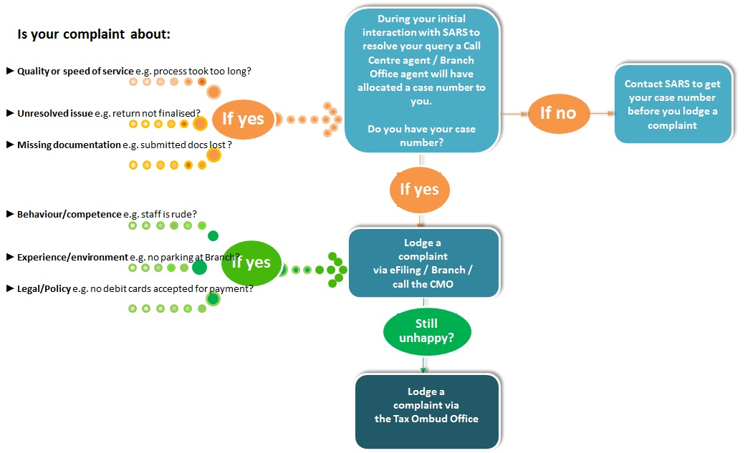

Mehuta ya dingongorego
Tše di latelago ke lenaneo la magoro a dingongorego. Ka kgopelo laetša ya maleba ge o romela ngongorego ya gago:
Nom. | Legoro | Mohlala
1 | Semolao/Pholisi | Mohlala, dikarata tša tepiti tša go se dumelelwe bakeng sa ditefelo.
2 | Maitshwaro a mošomi/Bokgoni | Mohlala, agente X o be a se na botho, goba agente ga se a tsebe gore a ka nthuša bjang.
3 | Maitemogelo a merero ya kanale/tikologo/botegeniki | Mohlala, senthara ya kgokaganyo e šoma ka go nanyago go araba, goba a gona lefelo la go paka dikoloi lekaleng la X.
4 | Khwalithi le potlako ya tirelo* | Mohlala, tharollo ya go fošagala ya kgopelo, goba go tšeere dikgwedi tše 6 go tšweletša phetošo ya tshedimošo ya ka ya go panka. .
5 | Tirelo ya go se rarollwe/merero ya tshepetšo* | Mohlala, nako ya go fetša kgopelo e fetile gomme pušetšo ya ka ga se e tšweletšwe.
6 | Ditokumente tše di timetšego goba tše di sa hwetšagalego* | Mohlala, ke rometše pušetšo ya ka, eupša SARS ga e kgone go e hwetša.
*O hloka go ba le nomoro ya kgetsi pele ya magoro a mararo a mafelelo. Ka mantšu a mangwe, ge eba ngongorego ya gago e nyalelana le ‘Khwalithi le go potlako ya tirelo’, ‘Tirelo ya go se rarollwe/merero ya tshepetšo ya tirelo’ goba ‘Ditokumente tša go se bonagale goba tša go timela’, ngongorego e tla amogela ge eba go šetše go na le kgetsi e tlhomilwego gomme nomoro ya kgetsi e loketšwe ka foromong. E ka ba nomoro ya setlogo ya kgetsi goba nomoro ya go dira tatelelo ya kgetsi.

Pele ga ge o ka tlhoma ngongorego
(i) Pele ga ge o ka tlhoma ngongorego,
- Diriišana le molekodi goba molaodi ka nako ya kgokaganyo go rarolla mathata a gago a tirelo le SARS.
- Letšetša SARS Contact Centre (0800 00 7277) ge eba bothata ga se bo tšhwe bo rarollwe.​
- Kgonthiša gore o hwetša nomoro ya kgetsi, ka ge o tlo hloka nomoro ye ya kgetsi ge eba o nyaka go tšwelapele ka go tlhoma ngongorego.
Ge o šetše o lekile ditshepetšo tše ka moka, bjale o ka kgona go tlhoma ngongorego.

Na o ka letela eng morago ga go ngogorega
O tla amogela SMS goba tsebišo ya emeile dikgatong tše mmalwa tša tshepetšo:
- Ge o tlhomile ngongorego ya gago, o tla amogela tsebišo ya kamogelo letšatši lona leo.
- Letšatšikgwedi la tharollo e tla ba matšatši a 21 morago ga gore ngongorego e tlhongwe.
- Ge eba ga o kgotsofatšwe ke poelo, o ka latela tshepetšo ya Morarolli wa Motšhelo.

